Методическая разработка урока
8 класс
Тема урока: «Озера России»
Цели урока:
-Содержательная:
- формировать целостное представление обучающихся об озерах, типах озёрных котловин, и их значения в жизни и хозяйственной деятельности человека;
-формировать экологическую культуру современного школьника
-Деятельностная:
- формировать у обучающихся умения интенсивно использовать и демонстрировать качественную информацию;
- формировать у обучающихся умения с достаточной полнотой и точностью выражать свои мысли;
- формировать у обучающихся умения определять понятия, делать обобщения, устанавливать аналогии, выбирать основания и критерии для сравнения и классификации объектов, устанавливать причинно-следственные связи, строить логические цепи рассуждений, доказывать, выдвигать гипотезы и их обосновывать;
- формировать у обучающихся умения соотносить свои действия с планируемыми результатами, осуществлять контроль своей деятельности в процессе достижения результата, корректировать свои действия в соответствии с изменяющейся ситуацией;
- формировать у обучающихся умения оценивать правильность выполнения учебной задачи, собственные возможности по ее решению;
- формировать у обучающихся способность владеть основами самоконтроля, самооценки, принятия решений и осуществления осознанного выбора в учебной и познавательной деятельности;
- формировать у обучающихся способность к мобилизации сил и энергии; способность к волевому усилию и к преодолению препятствий.
Задачи:
- воспитательные:
- воспитывать любовь к природе, чувство ответственности за природные ресурсы, которыми богата наша страна.
- развивающие:
- развивать грамотную научную речь у обучающихся, интерес к предмету;
- развивать у обучающихся умения находить нужную информацию из различных источников;
- развивать практические навыки работы обучающихся с географическими картами;
- обучающие:
- познакомить обучающихся со способами образования озёрных котловин на территории России;
- формировать ИКТ-компетенции обучающихся в процессе изучения нового материала, его закрепления через использование ЭОР;
- формировать знание географической номенклатуры и умение работать с картографическим материалом;
- формировать навыки самостоятельной и групповой работы;

Тип урока по основной дидактической цели – урок формирования новых знаний.
Формы работы учащихся – практическая работа с картами атласа, контурной картой, самостоятельная работа, групповая работа, работа с моделью, работа с учебником
Необходимое оборудование – мультимедийный проектор, интерактивная доска, документ камера, компьютер с выходом в сеть, презентация «Озёра России», УМК для обучающихся и преподавателя, атлас, карточки, настенная карта России
Педагогические технологии: диалогово-коммуникативные, личностно-ориентированные, ИКТ-технологии
Ожидаемые результаты:
личностные: определять границы своего знания и незнания, оценивать поступки окружающих и свои собственные в рамках влияния деятельности человека на водные объекты и сохранения уникальности озёр России;
метапредметные: учатся работать с различными источниками информации: картами, учебными моделями, ЭОР; выполнение логических операций сравнения, анализа, обобщения, классификации; устанавливать аналогии; формировать навыки сотрудничества, развивать речевые навыки;
предметные результаты: в ходе занятия обучающиеся познакомятся с типами озёр на территории России, их размещением, научатся находить озёра на карте; узнают о значении озера Байкал, проблемах его сохранения.
Структура урока:
- Организационный момент – 2 мин.
- Актуализация опорных знаний и умений учащихся – 4 мин.
- Изучение нового материала – 24 мин.
- Закрепление новых знаний и умений учащихся – 3 мин.
- Рефлексия – 1 мин.
- Домашнее задание – 1 мин.

Ход урока
- Организационный момент.

Приветствие учащихся, знакомство, разъяснения хода урока.

Класс разбит на две туристические группы («Экспресс» «Экстрим»), каждому выдан маршрутный лист, в котором указаны географические станции. На этих станциях выполняются задания и выставляются баллы. Из класса выбирают одного ученика, который будет гидом по всему маршруту, он же помощник учителя. В начале и в конце урока дети рисуют смайлик настроения. Оставляют отзыв об уроке.
Маршрутный лист туриста «Дорога к знаниям»

ФИ ______________________ Смайлик -
Подготовка Тест «Реки России» ______баллы
1. Станция «Научная» __________баллы
2. Станция «Глубинная » _______баллы
3. Станция «Картографическая» __________баллы
4. Станция «Гидрологическая» ________баллы
5. Станция «Химическая» _________баллы
6. Станция заключительная «Экологическая» _____баллы
Итого _________баллов

Понравилось ли на уроке_____________________
Что я узнал нового__________________________
Что у меня не получилось____________________
Смайлик -

- Актуализация опорных знаний и умений учащихся.

Ребятам предлагается выполнить тест из 5 вопросов. За каждый правильный ответ 1 балл. Проверка теста происходит работая в парах. Ключ к тесту на экране. Баллы выставляются в маршрутный лист.
Тест «Реки России»
- Название место, где река берет свое начало?
А) устье; Б) исток; В) водохранилище;
- К бассейну, какого океана относится большинство рек России?
А) Северного Ледовитого океана; Б) Тихого океана; в) Атлантического океана;
- Отношение падения реки к ее длине называется:
А) расходом воды; Б) уклоном; В) годовым стоком;
- На реке Амур половодье начинается летом, потому что:
А) тают ледники в горах; Б) начинаются муссонные дожди; В) начинается таяние снега.
- Самая длинная река России:
А) Волга; Б) Енисей; В) Обь.

- Изучение нового материала.

Учитель: Сегодня мы будем изучать удивительный географический объект, который входит в систему внутренних вод России, как моря и реки. Разгадайте загадку:
Глядятся в него молодые рябинки,
Цветные свои примеряя косынки.
Глядятся в него молодые березки,
Свои перед ним поправляя прически.
И месяц и звезды -
В нём все отражается ...
Как это зеркало называется?
(вода)
Вода содержится в озерах
Вопросы учащимся: Какие озера в России вы знаете? Что вы о них знаете?
(Байкал – пресное, глубокое, чисто, 336 рек впадает, одна вытекает – Ангара
Ладожское – из этого озера берет свое начало река Нева, 36 впадает.)

Итак, тема и цель сегодняшнего урока «Озера России». Они имеют большое значение в не только в географии, жизни человека, но и в истории (на озерах сражались и они служили торговыми путями), литературе, искусстве- Поэты и художники находили вдохновения на берегах озер.
Вопросы учащимся: Что вы хотите узнать об озерах? Какие задачи мы поставим перед нашим маршрутом? ( Происхождение озер, размещение на территории нашей страны, питание, солёность )

Отправляемся по нашим станциям!
Станция «Научная». С помощью учебника ребята должны дать определение слов – озеро, озерная котловина, попытаться классифицировать озера, и сказать какие факторы влияют на размещение озер
Озеро - это замкнутое углубление суши, заполненное водой и не имеющее непосредственной связи с океаном.
Озерная котловина - Углубление земной поверхности, служащее вместилищем озерной воды
Озера принято классифицировать по признакам:
- водный режим;
- соленость (количество растворенных веществ);
- происхождение озерных котловин;

Какие факторы влияют на размещение озер

На географическое размещение озер большое влияние оказывает климат, обусловливающий их питание и испаряемость,
Тогда Скажите мне В районах с влажным климатом озер много? ли мало?, какие они они полноводны, пресны и в основном проточные.
В районах с сухим климатом? при прочих равных условиях озер меньше, зачастую они маловодны, чаще бессточные, а в связи с этим нередко соленые. Таким образом, распределение озер и их гидрохимические особенности обусловлены географической зональностью.
За правильное выполнение задания максимально 2 балла, выставляем в маршрутный лист.

Станция «Глубинная» Работа в группах. Выдается конверт с заданием, с помощью учебника и описания в задании нужно определить происхождение озерных котловин.

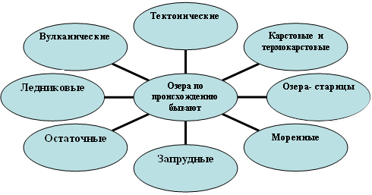

Конверт 1 группа «Экспресс»
1. Озера, сформировавшиеся на территориях, подвергшихся материковому оледенению.(Ледниковые)
2. Возникают при запруживании водотока оползнями, лавовыми потоками, в результате обвалов в горах.(Подпрудное)
3.Образовались в кратерах вулканов.(Вулканические)
Конверт 2 Группа «Экстрим»
1. Озера, образованные из остатков древних морей. (Остаточное)
2. Это обычно самые глубокие озера, образованные на месте провалов земной коры.(Тектонические)
3. Они располагаются в воронках и провалах, образованных в областях, сложенных растворимыми (карстовые)
породами.

За правильное выполнение задания максимально 3 балла, выставляем в маршрутный лист.

Станция «Картографическая» Работа в группах. Выдается конверт с заданием, с помощью карты атласа и перечня озер необходимо найти их месторасположение. Отметить в контурной карте.
Конверт 1 группа «Экспресс»
Каспийское море Каспийское море – это самое большое озеро, не только в России, но и на всей Земле. Оно расположено на границе Азии и Европы и омывает берега 5 стран (Казахстана, России, Ирана, Азербайджана и Туркмении). Площадь Каспийского моря приблизительно равна 371 000 квадратных километров, при максимальной глубине 1025 метров. Воды этого озера – солёные. Согласно одной из теорий, Каспийское море получило своё название благодаря древним племенам – каспиев, живших на юго-западе побережья.
Топозеро Топозеро – находится на севере Карелии, в Лоухском районе. Озеро имеет извилистую береговую линию, а его площадь – 986 квадратных километров, с максимальной глубиной – до 56 метров. Топозеро – излюбленное место байдарочников, а особенно – рыбаков.
Байкал Это самое глубокое (около 1640 метров) озеро нашей планеты, находится в восточной Сибири. Площадь Байкала – более 31 700 квадратных километров и это является крупнейшим резервуаром пресной воды (90% запасов пресной воды России). Стоит также заметить, что воды этого озера необыкновенно чисты и прозрачны, а в давние времена – считались целебными.
Ладожское озеро Ладожское озеро лежит на территории Ленинградской области и Карелии. Его площадь составляет более 17,6 тысяч квадратных километров, а наибольшая глубина – 230 метров, оно является одним из самых крупных пресноводных озёр в Европе. В Ладожское озеро впадает 35 рек, а берёт своё начало – Нева. В нём водится около 60 видов рыб, половина которых имеет промышленное значение.
Онежское озеро Это озеро расположено на территории Карелии, Вологодской и Ленинградской областей. Площадь Онежского озера – около 9 700 квадратных километров, при наибольшей глубине – 127 метров. «Онего-батюшко» – так в народе называют это озеро, славится чистой водой и множеством исторических памятников, расположенных на его берегах.
Озеро Таймыр Таймырское озеро находится в Красноярском крае на полуострове Таймыр и является самым северным в мире. Большую часть года, это озеро покрыто льдом. Из-за колебаний уровня воды, площадь этого озера может меняться, и достигать 4 560 квадратных километров, а максимальная глубина – доходить до 26 метров. Флора Таймыра представлена арктическими видами рыб.
Конверт 2 группа «Экстрим»
Озеро Ханка Это озеро находится на Дальнем Востоке России и граничит с Китаем. Наибольшая глубина озера Ханка – около 11 метров, а площадь – 4 070 квадратных километров. Благодаря своему месторасположению, привлекает большое количество туристов, которые могут ознакомиться с культурой и обычаями сразу двух стран. В водах этого озера обитает около 75 видов рыб, и даже некоторые из них – занесены в красную книгу РФ.
Озеро Чаны Чаны – солёное озеро, расположенное в Новосибирской области. Площадь озера, по различным данным меняется от 1400, до 2000 квадратных километров, а его наибольшая глубина составляет 7 метров. Издавна про это озеро ходят легенды, одна из которых гласит – будто в нём живёт огромный змей, пожирающий людей и скот. Научных доказательств и сведений этому, конечно нет, возможно это просто легенда, созданная для привлечения туристов.
Белое озеро Это озеро находится в Вологодской области. Площадь этого озера может колебаться, преимущественно из-за низких берегов, и составлять около 1 284 квадратных километров. Средняя глубина Белого озера – составляет около 5-7 метров, но из-за подводных ям – может доходить до 10-12 метров. На этом озере обитает около 29 видов рыб, что делает его «раем» для рыбаков.
Байкал Это самое глубокое (около 1640 метров) озеро нашей планеты, находится в восточной Сибири. Площадь Байкала – более 31 700 квадратных километров и это является крупнейшим резервуаром пресной воды (90% запасов пресной воды России). Стоит также заметить, что воды этого озера необыкновенно чисты и прозрачны, а в давние времена – считались целебными.
Озеро Ильмень Это озеро находится в Новгородской области России. Площадь озера Ильмень составляет 982 квадратных километра, но в зависимости от уровня воды – может варьироваться. Его максимальная глубина может достигать до 10 метров. С названием этого озера связано множество легенд, среди которых есть миф о скифских князьях Русе и Словене, которые назвали это озеро в честь своей сестры – Илмеры.

За правильное выполнение задания максимально 5 балла, выставляем в маршрутный лист.

Станция «Гидрологическая» Учащиеся отвечают на вопросы. Откуда берется вода в озерах? Чем питаются озера? Разбирают схему.

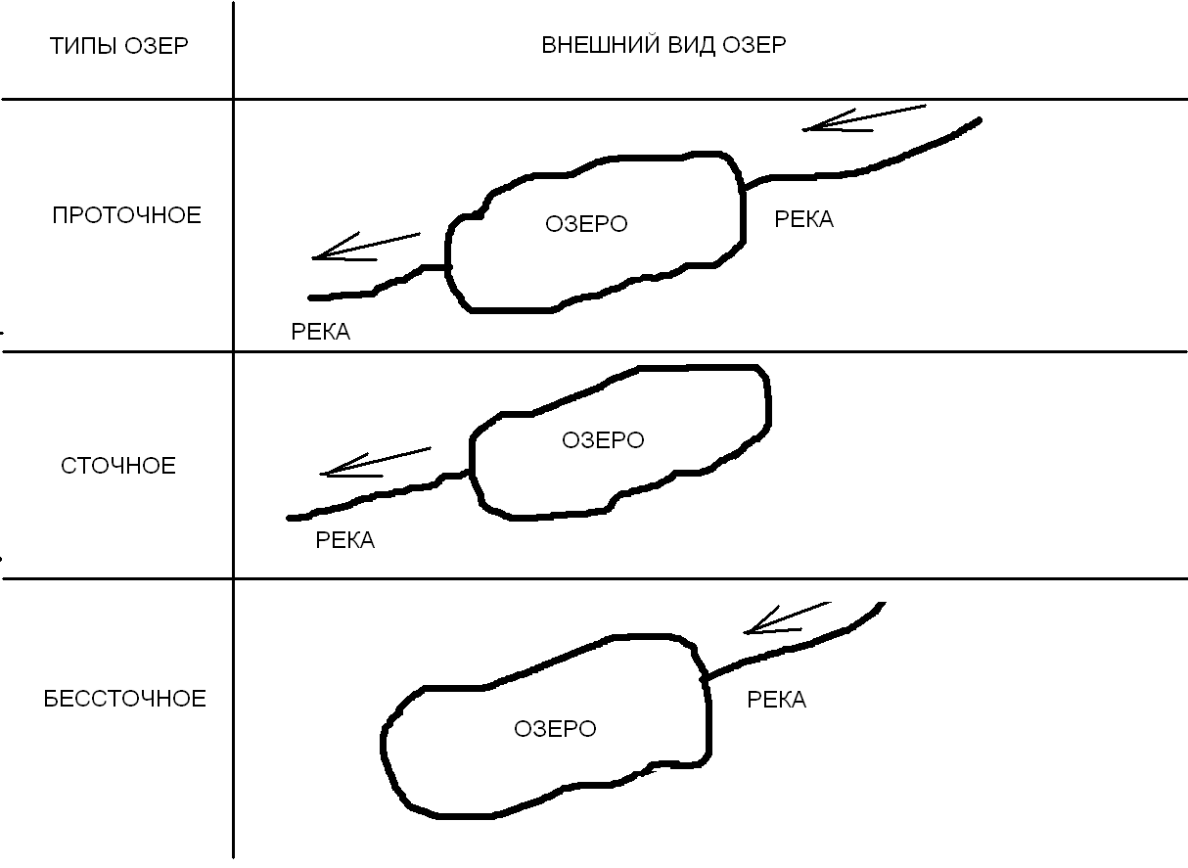

По водному режиму также выделяют два типа озер - сточные и бесточные.
1. Сточные озера - это озера, в которые впадают и из которых вытекают реки (озера имеют сток). Эти озера находятся чаще всего в зоне избыточного увлажнения.
2. Бессточные - в которые реки впадают, но ни одна не вытекает (озера не имеют стока). Такие озера находятся преимущественно в зоне недостаточного увлажнения.

За правильное выполнение задания максимально 2 балла, выставляем в маршрутный лист.

Станция «Химическая» Учащиеся отвечают на вопросы. Каким цветом на карте обозначены озера? о.Чаны розовым почему? В чем измеряется соленость? Какое озеро сточное или бессточное будет более соленым?
1. Пресные озера - соленость которых не превышает 1‰ (одной промилле).
2. Соленые - с содержанием растворенных веществ в пределах 24,7-47‰.
Самое соленое озеро России - озеро Баскунчак.
3.Минеральные (47‰). Эти озера бывают содовыми, сульфатными, хлоридными. В минеральных озерах соли могут выпадать в осадок. Например, самосадочные озера Эльтон, где добывается соль.

За правильное выполнение задания максимально 2 балла, выставляем в маршрутный лист.

Станция «Экологическая»
На территории нашей страны сохранилось немало уникальных озёр, но особым озером – жемчужиной России является озеро Байкал.
Вокруг него растут вековые леса, в которых расположены заповедники, с редкими и исчезающими растениями и животными. Рядом с озером ведётся промышленная заготовка леса, его переработка на целлюлозно — бумажных комбинатах. Добываются ценные породы рыб, пушные звери. Совсем рядом проходит железная и автомобильная дороги.
Проблема:
Каким вы видите будущее озера?
- Промышленный, транспортный Центр дающий рабочие места жителям побережья?
Центр экологического отдыха людей, источник вдохновения и здоровья?
Выскажите свою точку зрения.
За правильное выполнение задания максимально 2 балла, выставляем в маршрутный лист.

- Закрепление новых знаний и умений учащихся

Учитель вместе с гидом: Мы закончили наш маршрут, пройдены все станции, давайте подведем итоги и вспомним, все ли задачи мы выполнили!

- Назовите самое глубокое озеро, самое большое по площади?

- Каким бывает происхождение озерных котловин?

- Чем питаются реки? Что значит сточные и бессточные?

- Почему реки не равномерно распределены по территории России? Что влияет?
- Озёра – источники пресной воды, пищевых продуктов, сырья, регуляторы стока, судоходные пути, места отдыха.
- Озёра изменяют рельеф.
- Влияют на климат.

- Итог урока. Рефлексия.

Учитель: давайте посчитаем баллы в нашем маршрутном листе, выставим оценки. Нарисуйте смайлик вашего настроения на конец урока.
Оцените свою работу
Если вы набрали
20-21 балл – оценка «5»
17-19 баллов – оценка «4»
Менее 17 баллов – оценка «3»

На память о нашем уроке, гид раздает каждому туристу разработанный буклет «Озера России».

- Домашнее задание.
Читать § 25, составить кроссворд на тему «Озера России»
Спасибо за приятное путешествие. Урок закончен.
Маршрутный лист туриста «Дорога к знаниям»

ФИ ______________________ Смайлик -
Подготовка Тест «Реки России» ______баллы
1. Станция «Научная» __________баллы
2. Станция «Глубинная » _______баллы
3. Станция «Картографическая» __________баллы
4. Станция «Гидрологическая» ________баллы
5. Станция «Химическая» _________баллы

Смайлик -

Маршрутный лист туриста «Дорога к знаниям»

ФИ ______________________ Смайлик -
Подготовка Тест «Реки России» ______баллы
1. Станция «Научная» __________баллы
2. Станция «Глубинная » _______баллы
3. Станция «Картографическая» __________баллы
4. Станция «Гидрологическая» ________баллы
5. Станция «Химическая» _________баллы

Смайлик -

Конверт 1 группа
Каспийское море Каспийское море – это самое большое озеро, не только в России, но и на всей Земле. Оно расположено на границе ____________и омывает берега 5 стран (___________________________________). Площадь Каспийского моря приблизительно равна 371 000 квадратных километров, при максимальной глубине 1025 метров. Воды этого озера – солёные. Согласно одной из теорий, Каспийское море получило своё название благодаря древним племенам – каспиев, живших на юго-западе побережья.

Топозеро Топозеро – находится на севере_________, в Лоухском районе. Озеро имеет извилистую береговую линию, а его площадь – 986 квадратных километров, с максимальной глубиной – до 56 метров. Топозеро – излюбленное место байдарочников, а особенно – рыбаков.

Байкал Это самое глубокое (около 1640 метров) озеро нашей планеты, находится в восточной_________________. Площадь Байкала – более 31 700 квадратных километров и это является крупнейшим резервуаром пресной воды (90% запасов пресной воды России). Стоит также заметить, что воды этого озера необыкновенно чисты и прозрачны, а в давние времена – считались целебными.

Ладожское озеро Ладожское озеро лежит на территории _________________области и республики ______________. Его площадь составляет более 17,6 тысяч квадратных километров, а наибольшая глубина – 230 метров, оно является одним из самых крупных пресноводных озёр в Европе. В Ладожское озеро впадает 35 рек, а берёт своё начало – Нева. В нём водится около 60 видов рыб, половина которых имеет промышленное значение.

Онежское озеро Это озеро расположено на территории республики __________, _____________и _____________областей. Площадь Онежского озера – около 9 700 квадратных километров, при наибольшей глубине – 127 метров. «Онего-батюшко» – так в народе называют это озеро, славится чистой водой и множеством исторических памятников, расположенных на его берегах.

Озеро Таймыр Таймырское озеро находится в _____________крае на полуострове ___________и является самым северным в мире. Большую часть года, это озеро покрыто льдом. Из-за колебаний уровня воды, площадь этого озера может меняться, и достигать 4 560 квадратных километров, а максимальная глубина – доходить до 26 метров. Флора Таймыра представлена арктическими видами рыб.

Конверт 2 группа
Озеро Ханка Это озеро находится на _______________России и граничит с Китаем. Наибольшая глубина озера Ханка – около 11 метров, а площадь – 4 070 квадратных километров. Благодаря своему месторасположению, привлекает большое количество туристов, которые могут ознакомиться с культурой и обычаями сразу двух стран. В водах этого озера обитает около 75 видов рыб, и даже некоторые из них – занесены в красную книгу РФ.

Озеро Чаны Чаны – солёное озеро, расположенное в _______________области. Площадь озера, по различным данным меняется от 1400, до 2000 квадратных километров, а его наибольшая глубина составляет 7 метров. Издавна про это озеро ходят легенды, одна из которых гласит – будто в нём живёт огромный змей, пожирающий людей и скот. Научных доказательств и сведений этому, конечно нет, возможно это просто легенда, созданная для привлечения туристов.

Белое озеро Это озеро находится в ____________области. Площадь этого озера может колебаться, преимущественно из-за низких берегов, и составлять около 1 284 квадратных километров. Средняя глубина Белого озера – составляет около 5-7 метров, но из-за подводных ям – может доходить до 10-12 метров. На этом озере обитает около 29 видов рыб, что делает его «раем» для рыбаков.

Байкал Это самое глубокое (около 1640 метров) озеро нашей планеты, находится в восточной_______. Площадь Байкала – более 31 700 квадратных километров и это является крупнейшим резервуаром пресной воды (90% запасов пресной воды России). Стоит также заметить, что воды этого озера необыкновенно чисты и прозрачны, а в давние времена – считались целебными.

Озеро Ильмень Это озеро находится в __________области России. Площадь озера Ильмень составляет 982 квадратных километра, но в зависимости от уровня воды – может варьироваться. Его максимальная глубина может достигать до 10 метров. С названием этого озера связано множество легенд, среди которых есть миф о скифских князьях Русе и Словене, которые назвали это озеро в честь своей сестры – Илмеры.

1 группа «Экспресс»
1. Озера, сформировавшиеся на территориях, подвергшихся материковому оледенению. (_________________)
2. Возникают при запруживании водотока оползнями, лавовыми потоками, в результате обвалов в горах. (______________)
3.Образовались в кратерах вулканов. (__________________)

2 Группа «Экстрим»
1. Озера, образованные из остатков древних морей. (_________________)
2. Это обычно самые глубокие озера, образованные на месте провалов земной коры. (________________)
3. Они располагаются в воронках и провалах, образованных в областях, сложенных растворимыми (_____________________) породами.

Тест «Реки России»
- Название место, где река берет свое начало?
А) устье; Б) исток; В) водохранилище;
- К бассейну, какого океана относится большинство рек России?
А) Северного Ледовитого океана; Б) Тихого океана; в) Атлантического океана;
- Отношение падения реки к ее длине называется:
А) расходом воды; Б) уклоном; В) годовым стоком;
- На реке Амур половодье начинается летом, потому что:
А) тают ледники в горах; Б) начинаются муссонные дожди; В) начинается таяние снега.
- Самая длинная река России:
А) Волга; Б) Енисей; В) Обь.

Тест «Реки России»
- Название место, где река берет свое начало?
А) устье; Б) исток; В) водохранилище;
- К бассейну, какого океана относится большинство рек России?
А) Северного Ледовитого океана; Б) Тихого океана; в) Атлантического океана;
- Отношение падения реки к ее длине называется:
А) расходом воды; Б) уклоном; В) годовым стоком;
- На реке Амур половодье начинается летом, потому что:
А) тают ледники в горах; Б) начинаются муссонные дожди; В) начинается таяние снега.
- Самая длинная река России:
А) Волга; Б) Енисей; В) Обь.

Тест «Реки России»
- Название место, где река берет свое начало?
А) устье; Б) исток; В) водохранилище;
- К бассейну, какого океана относится большинство рек России?
А) Северного Ледовитого океана; Б) Тихого океана; в) Атлантического океана;
- Отношение падения реки к ее длине называется:
А) расходом воды; Б) уклоном; В) годовым стоком;
- На реке Амур половодье начинается летом, потому что:
А) тают ледники в горах; Б) начинаются муссонные дожди; В) начинается таяние снега.
- Самая длинная река России:
А) Волга; Б) Енисей; В) Обь.

